实验报告

**实验名称：实验3.4.3：基于IP地址的VLAN的划分**

学院：计算机科学学院 班级： 21物联网2班 学号：2021036143218 姓名：钟有熙

1，请将创建的拓扑图截图粘贴到实验报告中。

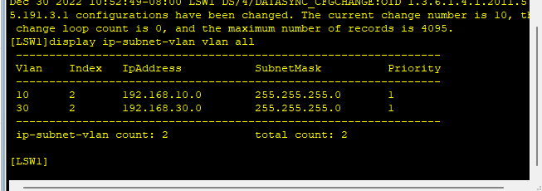2，请将基于IP地址划分VLAN的配置信息的截图粘贴到实验报告中。

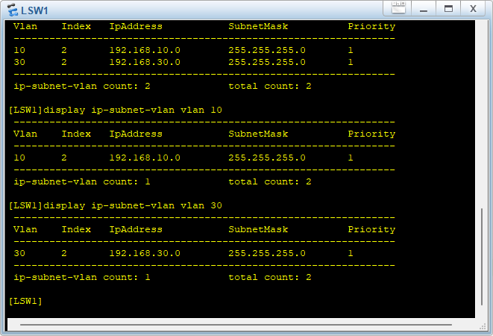3，采用基于IP地址的方法向VLAN 10 和VLAN 30添加成员时，添加成员前后的VLAN 10和VLAN 30信息有何不同？请将添加成员之前和之后的VLAN信息的截图粘贴到实验报告中。

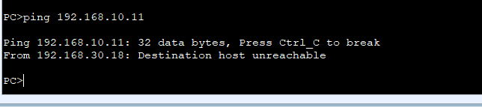4，切换到地址192.168.10.18后，PC-1030-1与PC-10-1能彼此ping通吗？请将ping命令执行结果的截图粘贴到实验报告中。

5，切换到地址192.168.10.18后，PC-1030-1与PC-30-1能彼此ping通吗？请将ping命令执行结果的截图粘贴到实验报告中。

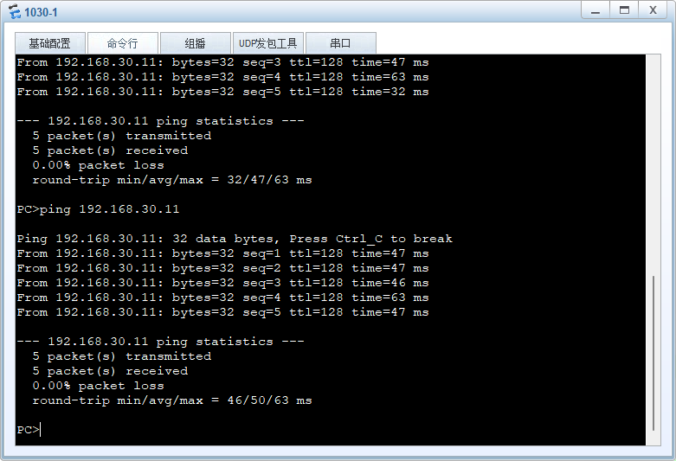

6，切换到地址192.168.30.18后，PC-1030-1与PC-10-1能彼此ping通吗？请将ping命令执行结果的截图粘贴到实验报告中。



7，切换到地址192.168.30.18后，PC-1030-1与PC-30-1能彼此ping通吗？请将ping命令执行结果的截图粘贴到实验报告中。

